

**Asignatura**

Aplicación de telecomunicaciones

**Título**

Examen caso de estudio

**Alumnos**

Alberto Alvarado Altamirano

Osvaldo Bernal Borrayo

Marcel Carvajal del Río

Oscar Cruz Rubio

Luis Enrique Méndez Medrano

**Grupo**

9° A

**Profesor:**

Ernesto Alonso Ávila Soto

**Fecha**

Miércoles 15 de julio de 2020

**ÍNDICE**

**INTRODUCCIÓN** 2

**PROPUESTA** 3

**ASPECTOS A EVALUAR** 4

**EQUIPO NECESARIO** 6

**OPCIONES** 8

**CONCLUSIÓN** 9

# **INTRODUCCIÓN**

Una oficina de coworking es un espacio de trabajo de alto rendimiento donde se desarrollan ideas innovadoras, se crean nuevas ideas y trabajan profesionistas de alto nivel. Por ello es indispensable que tenga una conectividad eficiente por la cantidad de información que se maneja, tanto por vía inalámbrica como alámbrica. En este documento desarrollamos una propuesta de conectividad por vía inalámbrica, la cual será conformada por antenas.

Diferentes tipos de antenas han sido creadas con el paso del tiempo intentando lograr diseños que se adapten cada vez más a las múltiples necesidades y aplicaciones en el área en la que se les solicite, es por eso que el uso de antenas es cada día más efectivo, en esta documentación se presenta una propuesta de estructura de antes wifi, brindando cobertura a una empresa con múltiples oficinas el cual cada una tendrá que estar cubierta por la cobertura/señal wifi. Además, se muestra una cotización de los equipos necesarios para cubrir de cobertura el área solicitada.

# **PROPUESTA**

Nuestra propuesta es una solución muy sencilla, pero acorde al tamaño del proyecto. Nuestra propuesta consiste en utilizar un rack con un router y un switch, que van hacia 6 access-point que cuentan con una antena omnidireccional. Esta para cubrir con exactitud toda la oficina en general.

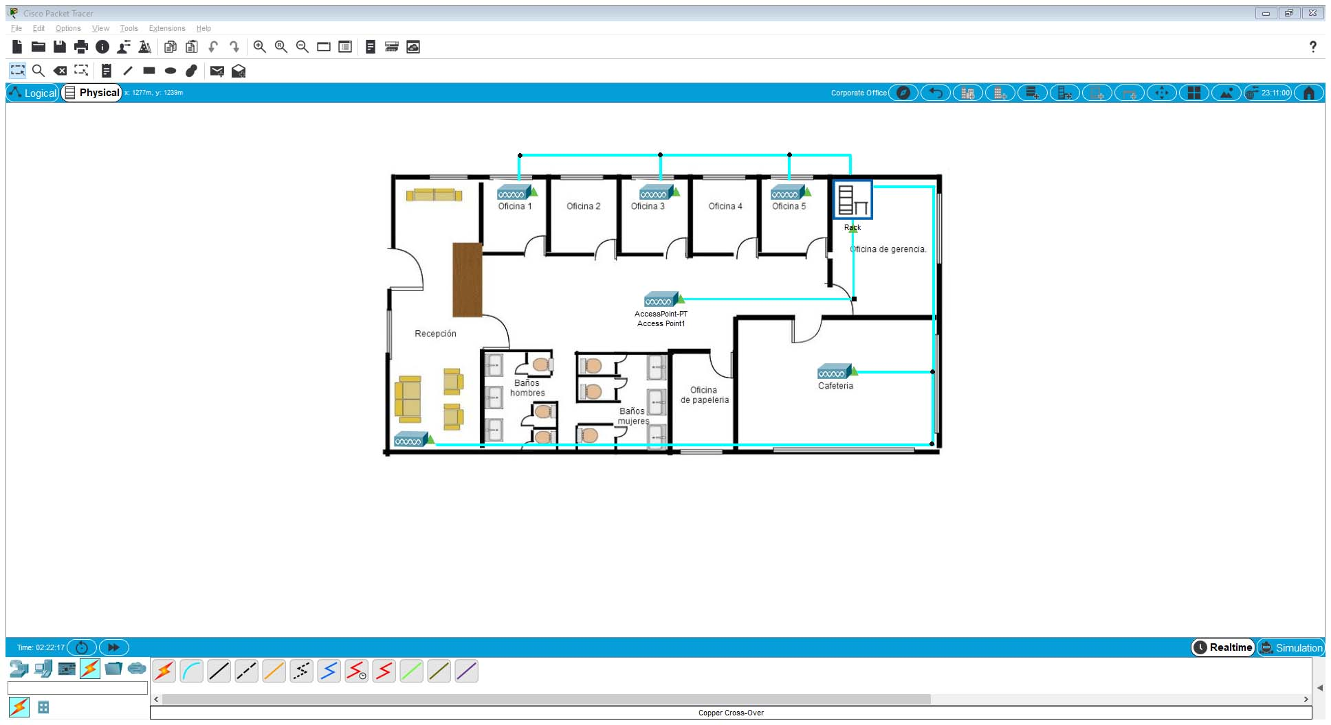Las medidas del plano tomadas fueron: 70 metro de largo y 50 metros de ancho.

La distancia entre el access-point de en medio y cada esquina de la empresa no es más de 45 metros. Por lo que 45 metros sería la distancia máxima por alcanzar.

# **ASPECTOS A EVALUAR**

**Materiales:**

Las paredes de toda la planta en general están hechas de madera, así como sus puestas, por lo que las ondas no tendrían problema en alcanzar a cada dispositivo conectado dentro del edificio. La madera es el que menos impacto tiene en la intensidad de la señal WiFi, ya que apenas la reduce en un 5%. Esto quiere decir que en una casa de madera podremos cubrir varias dependencias sin problema con un router incluso aunque tengamos las puertas cerradas.

Ya que el ladrillo reduce la intensidad de la señal WiFi en un 30%.

**Refracción y difracción:**

**REFRACCIÓN**

La refracción es el cambio de dirección que experimenta una onda al pasar de un medio material a otro. Sólo se produce si la onda incide oblicuamente sobre la superficie de separación de los dos medios y si éstos tienen índices de refracción distintos. La refracción se origina en el cambio de velocidad de propagación de la onda.



**DIFRACCIÓN**

En física, la difracción es un fenómeno característico de las ondas, éste se basa en el curvado y esparcido de las ondas cuando encuentran un obstáculo o al atravesar una rendija. La difracción ocurre en todo tipo de ondas, desde ondas sonoras, ondas en la superficie de un fluido y ondas electromagnéticas como la luz y las ondas de radio. También sucede cuando un grupo de ondas de tamaño finito se propaga; por ejemplo, por causa de la difracción, un haz angosto de ondas de luz de un láser debe finalmente divergir en un rayo más amplio a una cierta distancia del emisor.

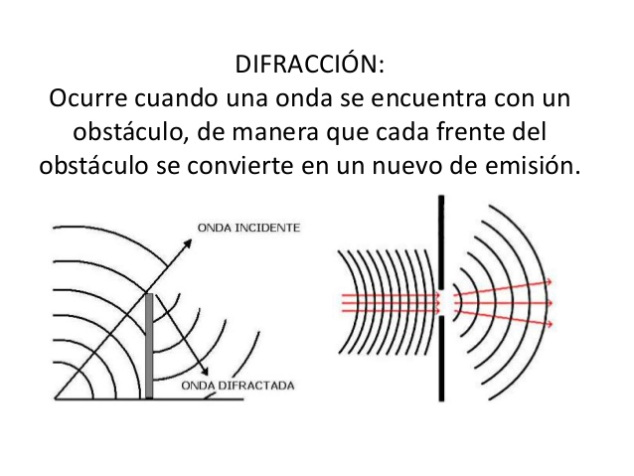

# **EQUIPO NECESARIO**

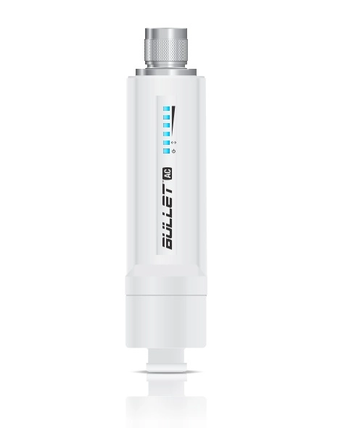En este caso se contemplan 2 opciones viables. La primera sería si el cliente cuenta ya con un router o un switch, y la segunda sería si el cliente no cuenta con ningún equipo previo.

Cualquiera que sea el equipo contemplado es este:

* Access-point: Ubiquiti Networks de Doble Banda Bullet AC, 2.4/5GHz.

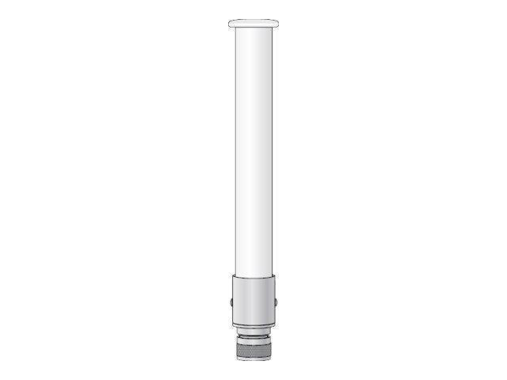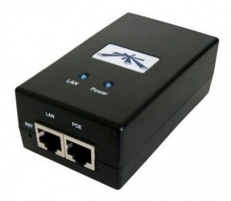

* PoE: Ubiquiti Networks Adaptador
* Antena: Cisco Omnidireccional AIR-ANT2547V-N

**Esta antena es de buen funcionamiento para usarse con access-points. Su resistencia de temperatura va desde los -40° hasta los 80° C. Su ganancia máxima es de 7dBis. 7dBis esta es la ganancia para access-points de 5 GHz. En este caso el access-point funciona en ambos parámetros, así que con esta ganancia de 7 dBis nos daría un rango aproximado de 100 m. (Más que suficiente para el tamaño a cubrir.)**

* 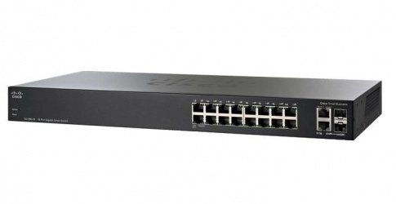Switch: Cisco Gigabit Ethernet SG250-18

Este switch es una muy buena opción ya que cuenta con su sistema operativo y permite hacer una serie de configuraciones más detalladas a comparación de los plug and play (aunque puede funcionar así sin configurar), es una excelente opción para una empresa que siga en crecimiento. Cuenta con 256 VLANS, 16 puertos rj45 Gigabit Ethernet.

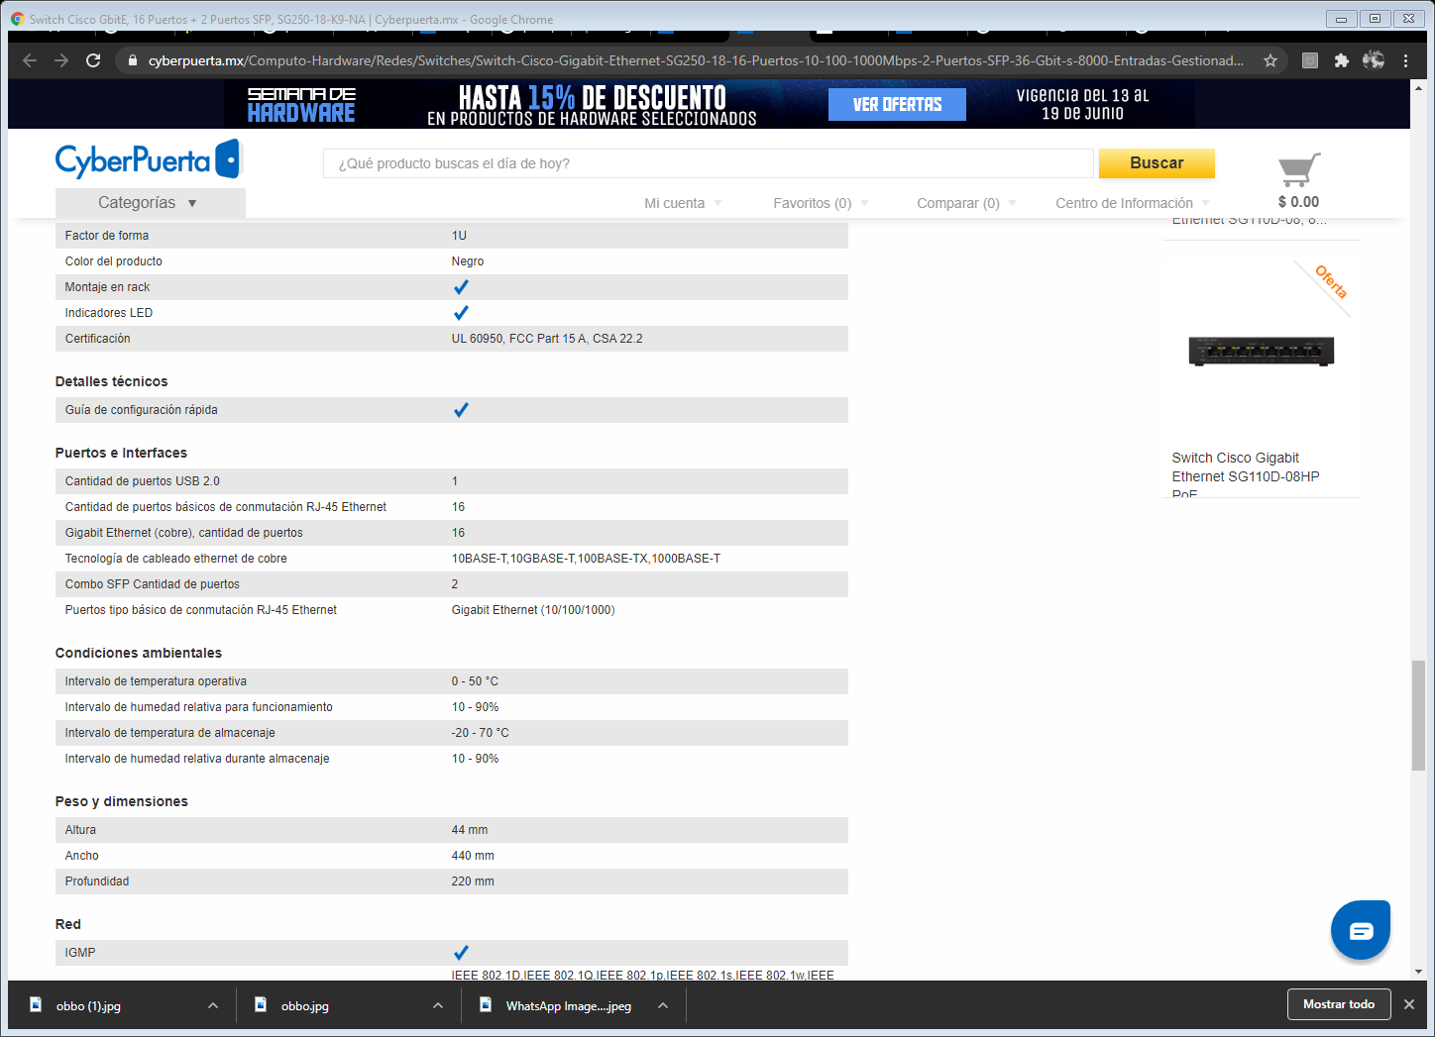

* 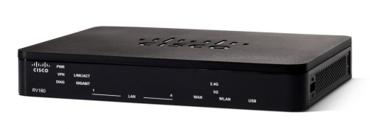Router: Cisco con Firewall RV160 VPN

Este router a comparación del switch no es tan completo, no permite ser configurado a detalle, sin embargo, si cuenta con un espacio que se puede configurar. Lo más importante para la selección de este router es el apartado de dhcp que lo permite. Cuenta con 4 puertos Gigabit Ethernet. Maneja protocolos de routing RIP. Soporta VLANS.

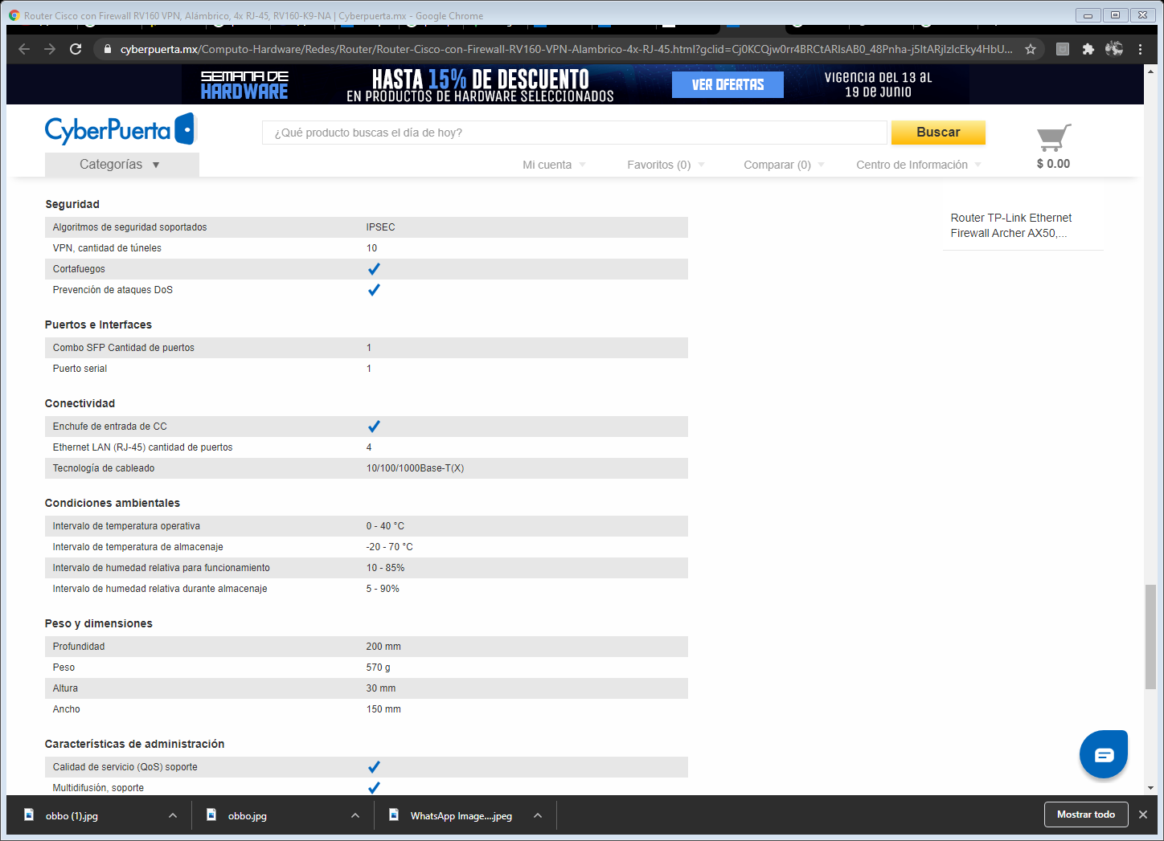

# **OPCIONES**

|  |  |
| --- | --- |
| Si cuenta con un router y un switch | |
| Bullet (Access point) (X6) | $ 15,000 mxn |
| PoE (X6) | $ 1,500 mxn |
| Antena Cisco (X6) | $ 40,200mxn |
| Total | **$ 56,700 mxn** |

|  |  |
| --- | --- |
| Si no cuenta con un router y switch | |
| Bullet (Access point) (X6) | $ 15,000 mxn |
| PoE (X6) | $ 1,500 mxn |
| Antena Cisco (X6) | $ 40,200mxn |
| Switch | $ 4,800 mxn |
| Router | $ 3,500 mxn |
| Total | **$ 65,000 mxn** |

El precio de la instalación es de $20,000 mxn, por lo que el total general sería:

* **Plan 1: $76,700 mxn**
* **Plan 2: $85,000 mxn**

Garantía de funcionamiento de 4 años.

Soporte gratuito por 1 año.

Podrá parecer caro, pero si se hace una analogía del precio por el periodo de duración sería como:

* plan 1: $76,700 mxn = $19,675 anuales = $1,598 mensuales
* plan 2: $85,000 mxn = $21,250 anuales = $1,770.8 mensuales

***\*los precios mensuales y anuales son solo una analogía, no es una opción de pago.***

# **CONCLUSIÓN**

Nuestra propuesta de solución nos parece muy al tamaño del proyecto. Ya que no se trata de un proyecto colosal como tal, sino más bien un proyecto de escala mediana en un espacio grande, así que nos parece que esta solución es indicada, la selección de equipo nos parece la más adecuada, pues se contemplaron detalles minuciosos los cuales fueron tomados en cuenta para ofrecer una red wifi lo más eficiente y útil posible. Y por último y no menos importante, el precio, que a la calidad que se está ofreciendo, es un precio totalmente acorde. Siempre se busca la calidad – precio y esta opción para nosotros es la adecuada, puesto que por nuestra parte se busca lo adecuado a la situación, que no falte servicio y señal, pero tampoco que sobre, puesto que suelen haber problemas y lo que se busca en todo momento es la calidad en todo tipo de proyectos.